CF229 Scheda creata il 16 settembre 2026
Descrizione storico-bibliografica
*Venezia Lido : corriere dei bagni. - Venezia : [s.n., 1885]. – 1 volume. ((Quotidiano. - Descrizione basata su: anno 1 (1885). - BVE0278265

*Corriere dei bagni. - Anno 1, n. 1 (giugno 1887)-anno 1, n. 18 (30 ottobre 1887). - Venezia : Stabilimento tipografico Ferrari, Kirchmaÿr e Scozzi, 1887. – 1 volume : 39 cm. ((Settimanale. - Direttore responsabile: Alfonso Bettinelli. - Esce soltanto durante i mesi della stagione balneare (luglio, agosto, settembre, ottobre). - CFI0407327

Il *Lido : corriere dei bagni : giornale ebdomadario di letteratura e varietà. - Anno 1, n. 1 (10 giugno 1888)-anno 14, n. 12 (1900). - Venezia : Tip. M. Fontana, 1888-1900. – 14 volumi ; 36 cm. - CUBI 332320. - BNI 1888-6479. - CFI0351212

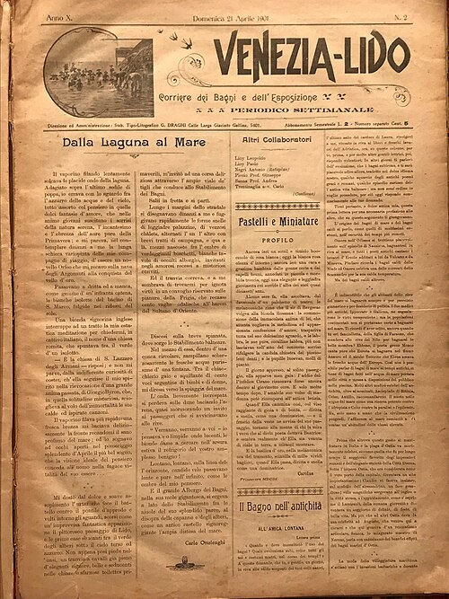
*Venezia-Lido : corriere dei bagni. - Venezia : [s. n., 1891-1901]. – 10 volumi. ((Settimanale. – Nel 1901 sottotitolo: corriere dei bagni e dell’Esposizione. - Descrizione basata su: Anno 2, n. 1 (14 maggio 1892). - CFI0424273

La *settimana : corriere dei bagni, cronaca delle stazioni climatiche, arte, sport. - Anno 1, n. 1 (25 aprile 1906)-anno 3, n. 15 (1908). - Venezia : Tip. G. E G. Scarabellin, 1906-1908. - 3 volumi : ill. ; folio. ((Settimanale. - CUBI 550801. - BNI 1906-3979. - CFI0365995

La *stagione de La Fenice .... - 1906/07. - Venezia : tipografia editrice di Marcello Norsa, 1906. - 1 volume : ill. ; 45 cm. ((Periodicità non dichiarata. - Numero unico. - Compilatore: Marco Londonio. - Sulla coperta: Gli albums de La settimana; e: Questo album alle donne veneziane è dedicato. - VEA1156253
Supplemento a: La *settimana : corriere dei bagni, cronaca delle stazioni climatiche, arte, sport
Titolo della coperta: La *stagione d'opera al teatro La Fenice di Venezia nell'anno...

Soggetto: Bagni – Venezia – Periodici; Lido <Venezia> - Periodici; Turismo balneare – Venezia - Periodici
Classe: D945.311005

Note e riferimenti bibliografici
- https://www.unsecolodicartavenezia.it/scheda/corriere-dei-bagni/
- https://www.unsecolodicartavenezia.it/scheda/lido-il/.

